**金坛区2024年春学期各中小学视力筛查须知**

一、2024年春学期金坛区视力筛查即将开始，计划入校时间从4月底开始，结束时间定为5月31日前，各校具体入校筛查日期以筛查机构与学校协商为准。

二、本学期学生筛查用二维码以2023年秋学期的学生数据制作。如有因转校、更换班级等原因未收到二维码的学生，请提前准备好姓名、性别、年级、班级、身份证号码这5项基本信息，在筛查时交给工作人员记录。

三、筛查结束后，家长可通过一下途径知晓孩子视力检查情况，途径一：筛查时会对裸眼视力或戴镜视力不良的学生发放统一格式的告知书（样式见附表一），医疗机构不得有额外的商业宣传。途径二：筛查结束后，家长可以通过查询小程序获取筛查结果（详见附表二）。

四、学校方面要求

1、筛查场地开阔（体育场馆或至少两间大教室），有电源。筛查场所尽量在一楼（筛查设备比较多、较重）。

2、如方便，学校提供医护人员午餐。（如食堂外包，实施单位按要求支付费用）。

3、筛查当天请学校负责老师维持秩序，合理安排进度。标准的筛查队伍，一个班级检查时间约为7-10分钟。

4、二维码会提前送到学校，但请尽量在筛查开始前才发到每个学生手中（防止丢失损坏），发放时请裁剪或整张手撕，不要揭下贴在学生手上或衣服上。

5、由于佩戴角膜塑形镜学生眼科检查项目有所不同。需请各班主任提前告知学生，在筛查现场主动告知筛查人员本人佩戴角膜塑形镜。

附件一：

**家长告知书**

学校 班级 家长：您好！

经视力和屈光筛查，您孩子的视力检测结果初步判断为：

□裸眼远视力≥4.9，目前尚无近视高危因素。

□裸眼远视力≥4.9，可能存在近视高危因素。建议：（1）严格注意用眼卫生 ；（2）到医疗机构接受检查了解是否可能发展为近视。

□裸眼远视力下降，视功能可能异常或屈光不正筛查阳性。建议；请到医疗机构接受检查，明确诊断并及时采取措施。

□裸眼远视力下降，戴镜远视力≥4.9。建议：请 3 个月或半年 1 次检查裸眼视力和戴镜视力。

□裸眼远视力下降，戴镜远视力下降。建议：请及时到医疗机构复查。

本次筛查结果不具有诊断意义，应到具备有效的医疗机构执业许可证的医疗机构进一步检查以确诊。

体检单位： 常州****医院

体检时间： 2024年*月*日

附表二

**视力筛查结果查询步骤**

步骤一：微信扫一扫下方二维码 ；或微信下拉，搜索“常爱眼”，进入常爱眼微信小程序。



步骤二：档案领取

方式 1：在小程序首页点击档案领取，输入学生姓名、身份证号码点击领取。

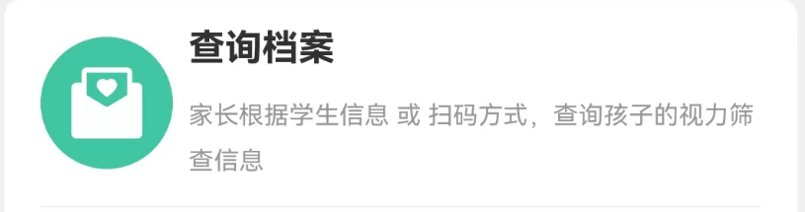

方式 2：在小程序首页点击“查询档案”，扫描该学生视力检测卡上二维码（检测卡为学生在校检测视力时使用）

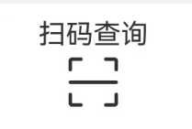 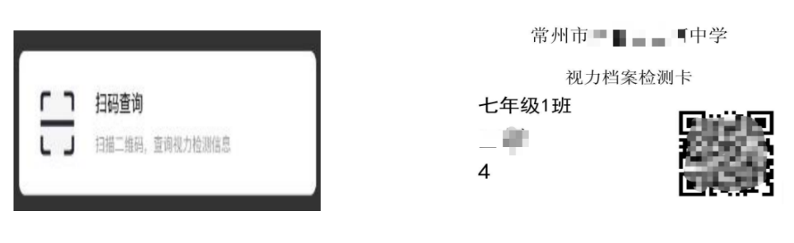

说明：视力筛查结果不具有诊断意义，应到具备有效的医疗机构执业许可证的医疗机构进一步检查以确诊。